111學年度 新生共乘說明
■主辦：爽中家長後援會
爽中家長後援會係一群熱愛爽中的家長自發性組成的非官方組織，長期義務無酬協助爽文國中教學相關事宜，包含跨區學生共乘制度．
爽中家長後援會每一學期與金鼎順汽車行議約一次簽訂爽中跨區學生共乘車輛租賃契約，共乘學生的搭車路線安排、座位規劃、車種安排及車資計算與繳交等等事宜，皆由爽中後援會義務無酬承擔．
■協力：爽文國中
爽文國中協助爽中後援會進行共乘學生的交通安全宣導與要求、車內秩序要求及防疫要求等規定．
■111學年度第一學期(2022.8~2023.1)共乘車輛安排
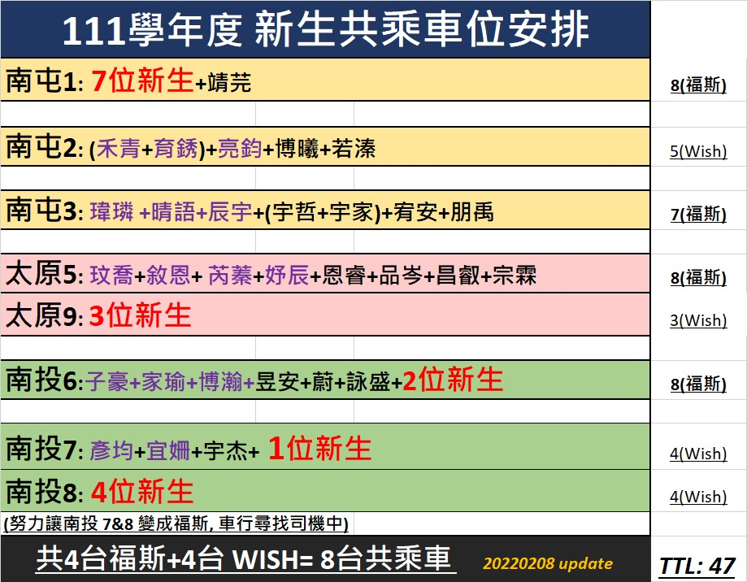
■爽中家長後援會給家長的一封信
各位家人 晚安：
歡迎加入爽中溫暖大家庭．
爽中家長後援會很樂意擔任學校與家長之間的橋樑，懷抱愛與熱情為大家提供義務服務．
為了讓這份愛能夠正確的三方流動，更希望我們一起在孩子面前樹立感恩的身教示範，因此，有一些延用已久的團規跟大家說明，請共同遵守彼此之間的信任默契與約定規則，讓此一共乘制度有效運作與傳承永續。
■共乘line群要釘選，各車家長代表發布之訊息請務必當天回覆
■每月車資費用採取預收方式（這個月收下個月的車資）,每個學生車資或有不同（因不同年級不同活動或有差異），請務必於群組公告繳款金額三日內完成匯款並在群組回報。該月底小宥完成計算將會通知多退少補．
■如有個人車上座位異動，必須事先告知當車家長代表，以利紀錄及調整。
■若因個人因素遲到或早退，恕不退費。(學校放學時，偶有各班被要求留下幾分鐘，請小孩「務必當下立刻」告知不用留下的同車同學,請該車司機稍等一下。)但若是早上個人因素遲到，為避免司機趕赴上課時間而開快車，恕不等待遲到同學．
■若司機在行車速度及交通規則上有差錯及「不當言行」，請及時反應。(車行有安裝GPS定位追蹤器再加上他們盡量都是派固定的司機)
■若學校的行程時間有更改,請各位務必直接通知各車家長代表，以利安排車輛。
■若學校有假日額外行程須要出車，請最慢於假日活動三天前在群組提出以利協助安排車輛，因為車行也有自已的出車排程表,不是隨時都Stand by。
■各車家長若有任何更動團規的提議、新的出車表建議或其他共乘相關問題, 請先與各車代表反映討論與諮詢,若無法取得共識或解決，再委由各車代表在各車代表群組提出討論，決定是否進行該車或全員投票表決。
■請務必要求小孩全程繫安全帶、戴口罩，降低使用手機時間．
■不可隨意更換搭乘車號．
■不可中途要求司機更換上下車地點（只有同一個集合地點上下車)
爽中家長後援會 謹致

